**Pénzügyminisztérium**

Tájékoztató[1]*

## *az államháztartás központi alrendszerének 2020. április végi helyzetéről*

**2020. május**

#### Összefoglalás

A kormány célja, hogy a magyar gazdaság eredményeit a koronavírus-járvány hatásaitól megvédje, az ehhez szükséges forrásokat maradéktalanul biztosítsa.

A járvány elleni védekezés és a gazdaságvédelmi intézkedések, így például a bértámogatási program és az adócsökkentések eredményeként az államháztartás központi alrendszere az év első négy hónapjában 727,4 milliárd forintos hiánnyal zárt. Ezen belül a központi költségvetés 610,6 milliárd forintos deficitet, az elkülönített állami pénzalapok 6,2 milliárd forintos többletet, a társadalombiztosítás pénzügyi alapjai pedig 123,0 milliárd forintos hiányt értek el. Az előző év azonos időszakában a központi alrendszer hiánya 39,0 milliárd forintot tett ki.

2020 áprilisában a központi alrendszer 104,5 milliárd forintos többlettel zárt, mely az uniós programok 249,8 milliárd forintot kitevő bevételeinek köszönhető.

Idén április végéig közel 400 milliárd forintot tett ki a koronavírus-járványhoz kapcsolódó egészségügyi eszközbeszerzések, így például védőmaszkok, védőeszközök, lélegeztetőgépek beszerzésének kiadása. 2020 első négy hónapjában összesen 313,2 milliárd forint uniós bevétel érkezett a költségvetésbe, a 2020. évi április végi uniós kiadások ugyanakkor megközelítették a 842 milliárd forintot.

Emellett a hazai kiadások közül 2020. április végéig kiemelhetők a közúthálózat fenntartására és működtetésére (49,7 milliárd forint), a Modern Városok Program terhére (29,1 milliárd forint), a beruházás-ösztönzési célelőirányzatból (19,8 milliárd forint) kifizetett összegek, továbbá jelentős összeget fordítottak a nagycsaládosok személygépkocsi-szerzési támogatására (19,3 milliárd forint) is.

A koronavírus-járvány hatásából következően a központi alrendszer idei évre tervezett pénzforgalmi hiánya magasabb szinten teljesül.

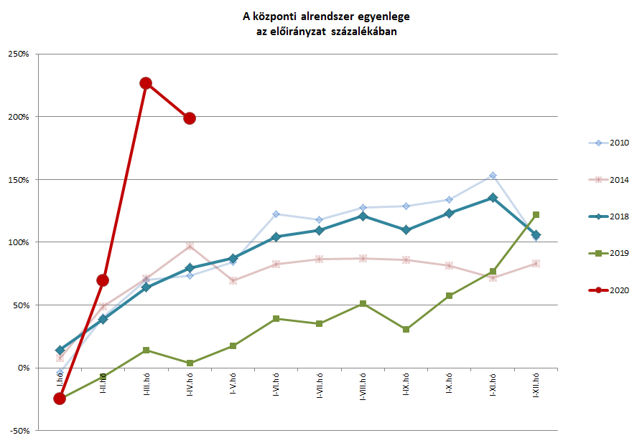

Az államháztartás központi alrendszerének 2020. április végi főbb pénzforgalmi adatai a következők:

|  |  |  |  |  |  |  |  |
| --- | --- | --- | --- | --- | --- | --- | --- |
|  | 2019. évi előzetes  tény milliárd forintban (1) | 2019. I-IV. hó tény milliárd forintban (2) | éves előzetes tény=100% Index (%) (2/1) | 2020. évi törvényi előirányzat milliárd forintban (3) | 2020. I-IV. hó tény milliárd forintban (4) | előirányzat= 100% Index (%) (4/3) | előző év= 100% Index (%) (4/2) |
| **Központi költségvetés egyenlege** | **-1 023,8** | **-80,7** | 7,9 | **-359,0** | **-610,6** | 170,1 | 756,6 |
| bevétel: | 14 965,1 | 4 625,4 | 30,9 | 14 522,8 | 5 267,7 | 36,3 | 113,9 |
| kiadás: | 15 988,9 | 4 706,1 | 29,4 | 14 881,8 | 5 878,3 | 39,5 | 124,9 |
| **Elkülönített állami pénzalapok egyenlege** | **39,6** | **33,1** | 83,6 | **-8,0** | **6,2** |  | 18,7 |
| bevétel: | 658,4 | 195,3 | 29,7 | 633,6 | 190,6 | 30,1 | 97,6 |
| kiadás: | 618,8 | 162,2 | 26,2 | 641,6 | 184,4 | 28,7 | 113,7 |
| **Társadalombiztosítási alapok egyenlege** | **-234,8** | **8,6** |  | **0,0** | **-123,0** |  |  |
| bevétel: | 5 816,6 | 1 940,2 | 33,4 | 6 269,5 | 2 021,9 | 32,2 | 104,2 |
| kiadás: | 6 051,4 | 1 931,6 | 31,9 | 6 269,5 | 2 144,9 | 34,2 | 111,0 |
| **Egyenleg összesen** | **-1 219,0** | **-39,0** | 3,2 | **-367,0** | **-727,4** | 198,2 | 1 865,1 |
| bevétel: | 21 440,1 | 6 760,9 | 31,5 | 21 425,9 | 7 480,2 | 34,9 | 110,6 |
| kiadás: | 22 659,1 | 6 799,9 | 30,0 | 21 792,9 | 8 207,6 | 37,7 | 120,7 |

## A központi alrendszer pénzügyi folyamatainak alakulása

### A főbb bevételek

**A központi alrendszer 2020. évi április végi 7480,2 milliárd forint összegű bevételei az előző év azonos időszakához képest 719,3 milliárd forinttal, 10,6%-kal magasabb összegben alakultak. Ezen belül kiemelhető, hogy növekedtek az általános forgalmi adóból, a személyi jövedelemadóból, a társasági adóból, valamint a nyugdíj, egészségbiztosítási és munkaerő-piaci járulékokból származó bevételek. Mindezek mellett magasabb összegben teljesültek a költségvetési szervek bevételei és a szakmai fejezeti kezelésű előirányzatok saját bevételei, az állami vagyonnal kapcsolatos befizetések és a Központi Maradványalapba történő befizetések is. Az uniós programok bevételei is jelentősen meghaladták az egy évvel korábbi összeget, tekintettel arra, hogy 2020 áprilisában e mérlegsorra 249,8 milliárd forint uniós bevétel folyt be. A 2020. évben a már törvényi előirányzattal nem rendelkező „Uniós támogatások utólagos megtérítése” sorra április végéig minimális összegű bevétel érkezett.**

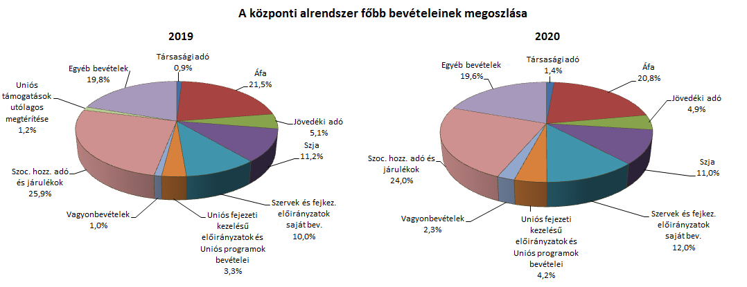

**Társasági adó** jogcímen 2020 első négy hónapjában 103,5 milliárd forint bevétel realizálódott, amely az előző év azonos időszakához képest 39,3 milliárd forinttal magasabb. A bázisévhez viszonyítva az eltérést a december havi adóelőleg-kiegészítés eltörlése okozza, melynek következtében a 2019. negyedik negyedévi kötelezettségek befizetése 2020 januárjában teljesült. Valamint szintén a feltöltés eltörlése következtében az adózók a korábbinál kisebb összegben rendelkeztek az adójukról a decemberi adóelőleg-kiegészítéshez kapcsolódóan, így ezek kiutalásából is kevesebb húzódott át 2020 januárjára. Ezen túlmenően az adóelőleg-kötelezettségek is magasabbak voltak.

Az **egyéb központosított bevételekből** április végéig összesen 203,3 milliárd forint bevétel teljesült, amely a törvényi előirányzat 34,7%-ának felel meg. Ezen belül kiemelendő az elektronikus útdíj 68,5 milliárd forintot kitevő összege.

|  |  |  |  |  |
| --- | --- | --- | --- | --- |
| **Egyéb központosított bevételek alakulása (millió forint)** | | | | |
| **Megnevezés** | **2019. I-IV. hó** | **2020. I-IV. hó** | **Eltérés** | |
| **millió forint** | % |
| Rehabilitációs hozzájárulás | 46 608,2 | 48 866,8 | 2 258,6 | 104,8 |
| Környezetvédelmi termékdíjak | 26 019,2 | 22 420,8 | -3 598,4 | 86,2 |
| Vízkészletjárulék | 4 541,6 | 4 899,2 | 357,6 | 107,9 |
| Hulladéklerakási járulék | 6 013,8 | 6 365,3 | 351,5 | 105,8 |
| Elektronikus útdíj | 65 531,6 | 68 474,4 | 2 942,8 | 104,5 |
| Korkedvezmény-biztosítási járulék | -0,9 | 5,0 | 5,9 |  |
| Időalapú útdíj | 33 184,0 | 35 268,9 | 2 084,9 | 106,3 |
| Bírságok és függő tételek | 17 752,0 | 15 200,5 | -2 551,5 | 85,6 |
| Egyéb tételek összesen | 4 180,6 | 1 804,0 | -2 376,6 | 43,2 |
| **Összesen** | **203 830,1** | **203 304,9** | **-525,2** | **99,7** |

A **kisadózók tételes adójából** származó bevétel 2020 első négy hónapjában 57,8 milliárd forint volt, mely 6,5 milliárd forinttal magasabb az egy évvel korábbinál. Bár az adóalanyok számának jelentős mértékű bővüléséből adódóan a halmozott adóbevételek meghaladják az egy évvel korábbi, azonos időszaki összeget, a koronavírus-járvány negatív gazdasági hatásai, és az azok mérséklésére hozott kedvezmények hatása e hónaptól kezdve már megjelentek a pénzforgalmi adatokban.

A **kisvállalati adóból** származó bevétel 2020 első négy hónapjában 32,6 milliárd forint volt, mely 7,7 milliárd forinttal magasabb az egy évvel korábbinál, melynek oka az adóalanyok számának jelentős mértékű bővülése.

Az év első négy hónapjában **általános forgalmi adó**ból 1552,2 milliárd forint bevétele keletkezett a költségvetésnek, ami az egy évvel korábbi bevételt 96,9 milliárd forinttal haladta meg. A befizetések és a kiutalások alakulása a következők szerint változott:

|  |  |  |  |  |
| --- | --- | --- | --- | --- |
| **Általános forgalmi adó bevétel alakulása (milliárd forint)** | | | | |
| **Megnevezés** | **2019.** **I-IV. hó** | **2020.** **I-IV. hó** | **Eltérés** | |
| **Mrd Ft** | **%** |
| **Befizetés** | 2408,9 | 2611,8 | 202,9 | 108,4 |
| **Kiutalás** | 953,6 | 1059,6 | 106,0 | 111,1 |
| **Egyenleg** | **1455,3** | **1552,2** | **96,9** | **106,7** |

A belföldi és dohánytermékek utáni áfabevétel egyaránt növekedett, míg az import utáni csökkent. A belföldi befizetések növekedése elsősorban a feldolgozóiparhoz köthető. A dohánytermékek utáni bevételek előző évhez viszonyított növekedését a 2019. januári és júliusi, valamint a 2020. januári adómérték-emelés, valamint a forgalomnövekedés határozza meg. Az import utáni befizetések csökkenésének hátterében az alacsonyabb forgalom áll. A kiutalások növekedéséhez hozzájárult, hogy a magasabb befizetések magasabb kiutalásokkal járnak.

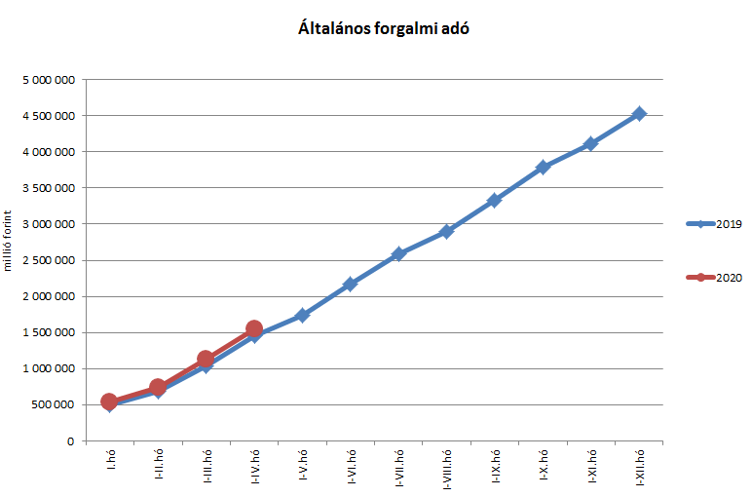

A **jövedéki adó**ból származó bevétel az év első négy hónapjában 363,3 milliárd forintot tett ki, amely 19,2 milliárd forinttal magasabb az egy évvel korábbi bevételnél.

|  |  |  |  |  |
| --- | --- | --- | --- | --- |
| **Jövedéki adó bevétel alakulása (milliárd forint)** | | | | |
| **Megnevezés** | **2019.** **I-IV. hó** | **2020.** **I-IV. hó** | **Eltérés** | |
| **Mrd Ft** | **%** |
| **Üzemanyag jövedéki adó** | 201,4 | 201,7 | 0,3 | 100,1 |
| **Dohánygyártmány jövedéki adó** | 106,8 | 127,5 | 20,7 | 119,4 |
| **Egyéb termék jövedéki adó** | 28,6 | 26,0 | -2,6 | 90,9 |
| **Import jövedéki adó és energiaadó** | 7,3 | 8,1 | 0,8 | 111,0 |
| **Jövedéki adók összesen** | **344,1** | **363,3** | **19,2** | **105,6** |

Az üzemanyagok utáni bevétel növekedését elsősorban a magasabb üzemanyag-forgalom indokolja. A dohánytermékek utáni bevételek emelkedésének hátterében elsősorban az adómérték-emelés áll. Az egyéb termékek esetében a bevételek csökkenésének hátterében a népegészségügyi termékadót érintő, 2019-től életbe lépő változásokhoz köthető készletezési hatás áll. A 2019. január 1-jétől szintén a jövedéki adó soron szereplő energiaadó-bevételek növekedését a magasabb energiafelhasználás okozza.

A **személyi jövedelemadó** államháztartási szintű bevétele az év első négy hónapjában 820,1 milliárd forint volt, amely 64,9  milliárd forinttal magasabb az egy évvel korábbi összegnél. A bázisidőszaktól való eltérés oka a magasabb bérkiáramlás miatti befizetésnövekedés. A koronavírus-járvány negatív gazdasági hatásai e hónaptól már jelentkeznek a pénzforgalmi adatokban.

|  |  |  |  |  |
| --- | --- | --- | --- | --- |
| **Személyi jövedelemadó bevétel alakulása (milliárd forint)** | | | | |
| **Megnevezés** | **2019.** **I-IV. hó** | **2020.** **I-IV. hó** | **Eltérés** | |
| **Mrd Ft** | **%** |
| **Befizetés** | 809,9 | 884,0 | 74,1 | 109,1 |
| **Kiutalás** | 54,7 | 63,9 | 9,2 | 116,8 |
| **Egyenleg** | **755,2** | **820,1** | **64,9** | **108,6** |

A „**Központi Maradványalapba történő befizetések**” mérlegsorra, a költségvetési szervek és a szakmai fejezeti kezelésű előirányzatok terhére 2020. április végéig összesen 271,1 milliárd forint maradvány került befizetésre, amely 82,3 milliárd forinttal több az egy évvel korábbi összegnél.

Az **állami vagyonnal kapcsolatos befizetések** összege április végéig 172,3 milliárd forint volt, melynek meghatározó tételei a frekvenciahasznosítással kapcsolatos 128,5 milliárd forintos összeg, a kvótaértékesítésből származó bevétel és az MNV Zrt. rábízott vagyonával kapcsolatos bevételek.A befizetések összetételét a következő diagram szemlélteti.

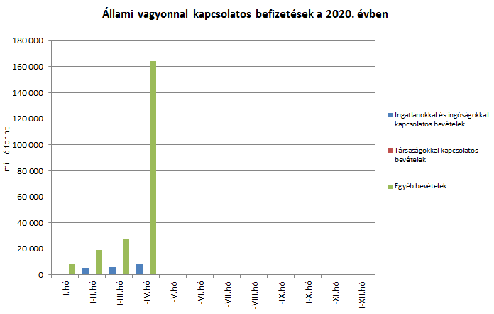

Az **uniós bevételek** főszabály szerint a XLII. A költségvetés közvetlen bevételei és kiadásai fejezetbe érkeznek, ezek kimutatására szolgál az „Uniós programok bevételei” mérlegsor, valamint az „Egyéb uniós bevételek” mérlegsor.

Az „**Uniós programok bevételei**” mérlegsoron 2020. első négy hónapjában 313,0 milliárd forint bevétel keletkezett. Ez az összeg az éves előirányzat 21,1%-át teszi ki.

A „**Egyéb uniós bevétele**k” soron belül a vámbeszedési költség megtérítése 5,2 milliárd forintot tett ki április végéig. Ez az összeg az éves előirányzat 30,3%-a, és 0,3 milliárd forinttal maradt el a 2019. év azonos időszakában keletkezett bevételtől. Az „Uniós támogatások utólagos megtérítése” soron 2020. április végéig minimális, 78,8 millió forint bevétel keletkezett, amely mögött maradvány és számlaegyenleg-beutalás áll.

Az év első négy hónapjában **a szociális hozzájárulási adóból és járulékokból a Nyugdíjbiztosítási Alapot megillető bevételek** (1127,4 milliárd forint) 2,5%-kal, 27,5 milliárd forinttal haladták meg az előző évi I-IV. havi bevételt. A szociális hozzájárulási adó és járulékok előző évhez viszonyított elemzésekor figyelembe kell venni, hogy 2020-ban a szociális hozzájárulási adó bevétel 71,63%-a, 2019-ben 70,22%‑a illette meg a Nyugdíjbiztosítási Alapot. 2020 januárjában továbbá 17,5%-os, 2019 januárjában pedig 19,5%-os szociális hozzájárulási adó teher mellett történt a befizetés. A koronavírus-járvány negatív gazdasági hatásai e hónapokban már a bevételekben is jelentkeztek, és a bevezetett munkaadói és munkavállalói kedvezmények további elmaradásokat eredményeztek. A fenti hatások eredőjeként az év első négy hónapjában a Nyugdíjbiztosítási Alapot megillető szociális hozzájárulási adóbevétel 1,7%-kal csökkent a 2019 azonos időszakában befolyt összeghez képest. Az adó- és járulékbevételeken belül a biztosítottak által fizetett nyugdíjjárulék 2020 első négy hónapjában 8,1%-kal növekedett a bázishoz képest, melynek hátterében a bruttókereset-növekedés áll. Ezt mérsékelték a koronavírus-járvány miatt bevezetett intézkedések.

Az **Egészségbiztosítási Alap** esetében a **szociális hozzájárulási adóból és járulékokból** származó első négyhavi bevételek (588,8 milliárd forint) 4,9%-kal, 27,6 milliárd forinttal haladták meg az előző év azonos időszakának bevételeit. A szociális hozzájárulási adó és járulékok előző évhez viszonyított elemzésekor figyelembe kell venni, hogy megváltozott a szociális hozzájárulási adó megosztási aránya. 2020-ban a szociális hozzájárulási adó megfizetett összegének 28,37%-a, 2019-ben 27,31%-a az Egészségbiztosítási Alapot illette meg. 2020 januárjában továbbá 17,5%-os, 2019 januárjában pedig 19,5%-os szociális hozzájárulási adó teher mellett történt a befizetés. A befolyt bevételből 240,8 milliárd forint a szociális hozzájárulási adó (40,9%) és 348,0 milliárd forint a biztosítotti egészségbiztosítási járulékbevétel (59,1%). A koronavírus-járvány negatív gazdasági hatásai e hónapokban már a bevételekben is jelentkeztek, és a bevezetett munkaadói és munkavállalói kedvezmények további elmaradásokat eredményeztek. Az előbbiek hatását a bevételek korábbi, dinamikus növekedési ütemének visszaesése is jól tükrözi.

Az **egészségbiztosítási és munkaerő-piaci járulék Nemzeti Foglalkoztatási Alapot** (NFA) **megillető hányadából** származó bevételek (77,2 milliárd forint) 2020 első négy hónapjában a bevételek 8,4%‑kal, 6,0 milliárd forinttal haladták meg a bázist. A bevétel növekedésének oka a bruttó keresetek növekedése. A **szociális hozzájárulási adóból** az NFA idén nem részesül.

Április végéig az Egészségbiztosítási Alap **egészségügyi hozzájárulásból** származó bevételei 0,5 milliárd forintot tettek ki, amely 32,1 milliárd forinttal alacsonyabb, mint az előző év azonos időszakában befolyt összeg. E bevétel alakulásában szerepet játszik, hogy 2019-ben az egészségügyi hozzájárulás adónem beolvadt a szociális hozzájárulási adóba, emiatt 2020‑ban az adónemben már csak kisebb tételek, önrevíziók várhatók.

A **Nyugdíjbiztosítási Alap** 2020-ban 46,9 milliárd forint **központi költségvetési támogatásban** részesül. A támogatás 15,6 milliárd forintos, I-IV. havi időarányos összegét a Magyar Államkincstár a Nyugdíjbiztosítási Alap részére átutalta.

Az **Egészségbiztosítási Alap költségvetési támogatásai, térítései** 2020 első négy hónapjában összesen 195,5 milliárd forintot tettek ki, amely 47,9 milliárd forinttal magasabb, mint az előző év azonos időszakában átutalt összeg. Ebből a 2020. év I-IV. hónapjában az Egészségbiztosítási Alap járulék címen átvett pénzeszközként 154,5 milliárd forint támogatást kapott, szemben a tavalyi év azonos időszakában átutalt 145,8 milliárd forintos összeggel.

### A főbb kiadások

**A központi alrendszer 2020. évi április végi 8207,6 milliárd forint összegű kiadásai 1407,7 milliárd forinttal, 20,7%-kal haladták meg az előző év azonos időszakának a teljesítését, mely elsősorban a költségvetési szervek kiadásainak és az egyéb szakmai fejezeti kezelésű előirányzatok kiadásainak, valamint az uniós programok kiadásainak a 2019. év első négy hónapjához viszonyított magasabb teljesülésével függ össze. Magasabban alakultak továbbá az előző év azonos időszakához képest a kamatkiadások, a nyugellátásokra és a gyógyító-megelőző ellátásra fordított összegek is.**

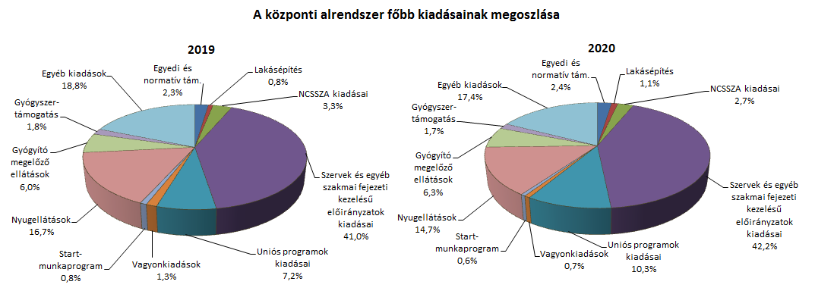

Az **egyedi és normatív támogatásokra** fordított kiadások április végéig 200,5 milliárd forintot tettek ki, amely 41,5 milliárd forinttal haladta meg az előző év azonos időszakának teljesítését. Az eltérést az magyarázza, hogy a vasúti pályahálózat-működtetési költségtérítésre idén 8,1 milliárd forinttal, az elővárosi közösségi közlekedés támogatására 1,4 milliárd forinttal, a közösségi közlekedés személyszállítási költségtérítésére pedig 39,2 milliárd forinttal magasabb összeg került kifizetésre. Az Eximbank Zrt. részére nyújtott kamatkiegyenlítés összege viszont 7,1 milliárd forinttal alacsonyabb lett az egy évvel korábbinál.

A főbb tételek alakulását a következő diagram szemlélteti:

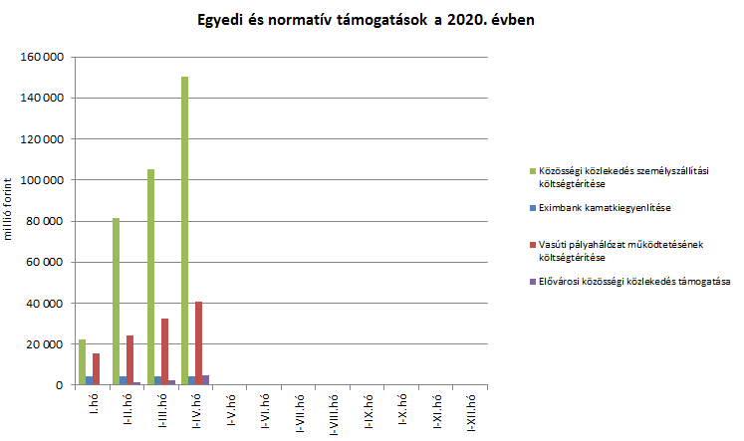

A **lakásépítési támogatásokra** fordított kiadások összege az év első négy hónapjában 87,4 milliárd forint volt, mely az előző év azonos időszakához viszonyítva 32,6 milliárd forinttal teljesült magasabban. Az eltérés elsősorban a 2018. július 1-jétől egyes meglévő konstrukciók – ilyen a családi otthonteremtési kedvezmény – új elemekkel történő kiterjesztésére vezethető vissza. Az idei kifizetés emelkedését okozta még a szintén 2018. július 1-jétől kezdődően a többgyermekes családok lakáscélú jelzáloghitel-tartozásának csökkentésére nyújtott támogatás igénybevételi lehetőségének kibővítése, valamint összegének jelentős megemelése. Ezenfelül az árfolyam- és a referenciahozamok, valamint a további konstrukciókat igénybe vevők létszámának alakulása is befolyásolta a kifizetéseket.

A **Nemzeti Család- és Szociálpolitikai Alap** a családi támogatásokat, a korhatár alatti ellátásokat, a jövedelempótló és jövedelemkiegészítő szociális támogatásokat, valamint a különféle jogcímen adott térítéseket tartalmazza. A főbb támogatásokat a következő táblázat részletezi:

|  |  |  |  |  |
| --- | --- | --- | --- | --- |
| **Megnevezés** | **2019.**  **I-IV. hó** | **2020.** **I-IV. hó** | **Eltérés** | |
| **Mrd Ft** | **%** |
| **Családi támogatások** | **135,0** | **134,8** | **-0,2** | **99,9** |
| *Ebből:* |  |  |  |  |
| *családi pótlék* | 103,5 | 103,2 | -0,3 | 99,7 |
| *gyermekgondozást segítő ellátás* | 20,4 | 19,1 | -1,3 | 93,6 |
| *gyermeknevelési támogatás* | 3,7 | 4,0 | 0,3 | 108,1 |
| *életkezdési támogatás* | 3,4 | 4,2 | 0,8 | 123,5 |
| **Korhatár alatti ellátások** | **31,3** | **30,5** | **-0,8** | **97,4** |
| *Ebből:* |  |  |  |  |
| *korhatár előtti ellátás és táncművészeti életjáradék* | 6,8 | 6,8 | 0,0 | 100,0 |
| *szolgálati járandóság* | 24,5 | 23,7 | -0,8 | 96,7 |
| **Jövedelempótló és jövedelemkiegészítő szociális támogatások** | **48,0** | **46,5** | **-1,5** | **96,9** |
| *Ebből:* |  |  |  |  |
| *járási szociális feladatok ellátása* | 25,9 | 27,0 | 1,1 | 104,2 |
| *fogyatékossági támogatás és vakok személyi járadéka* | 14,1 | 11,9 | -2,2 | 84,4 |
| *politikai rehabilitációs és más nyugdíj-kiegészítések* | 4,7 | 4,5 | -0,2 | 95,7 |
| **Különféle jogcímen adott térítések** | **7,8** | **8,1** | **0,3** | **103,8** |
| *Ebből:* |  |  |  |  |
| *közgyógyellátás* | 5,3 | 5,7 | 0,4 | 107,5 |
| **Összesen** | **222,1** | **219,9** | **-2,2** | **99,0** |

A **családi támogatásokra** 2020. április végéig összesen 134,8 milliárd forintot fordítottak, mely mindössze 0,2 milliárd forinttal maradt el az előző év azonos időszakának teljesítésétől. Ezen belül a gyermekgondozást segítő ellátás összege 1,3 milliárd forinttal volt kevesebb az egy évvel korábbi kifizetésnél. Ez utóbbi hátterében az áll, hogy a kisgyermeket nevelők közül többen szereznek jogosultságot a biztosítási alapú és a gyermekgondozást segítő ellátásnál magasabb összegű gyermekgondozási díjra. Az életkezdési támogatásra fordított összeg viszont 0,8 milliárd forinttal haladta meg a 2019. április végi teljesítést. Az idei kiadás azért magasabb a tavalyi év azonos időszakához képest, mert az életkezdési letéti számlákon nyilvántartott követelés összege, és az erre az összegre tekintettel fizetett kamat mértéke is magasabb volt a tavalyihoz képest.

A **korhatár alatti ellátásokra** idén az első négy hónapban 30,5 milliárd forintot folyósítottak, amely 0,8 milliárd forinttal alacsonyabb az előző év azonos időszakában e célra kifizetett összegnél. Ebből korhatár előtti ellátásra és táncművészeti életjáradékra 6,8 milliárd forintot, a szolgálati járandóságra pedig 23,7 milliárd forintot folyósítottak. Az adatok tartalmazzák ezen ellátások januárban végrehajtott emelésének (a nyugdíjakra vonatkozó szabályok szerint végrehajtott 2020.  évi januári 2,8%-os emelés, valamint a 2019. évi novemberi 0,7%-os kiegészítő emelés) hatását. A korhatár előtti ellátásban és a szolgálati járandóságban részesülők közül azok, akik elérik a nyugdíjkorhatárt, öregségi nyugdíjra válnak jogosulttá.

**A jövedelempótló és jövedelemkiegészítő szociális támogatásokra** 2020. április végéig 46,5 milliárd forintot fizettek ki, mely 1,5 milliárd forinttal maradt el az egy évvel korábbi kiadástól. A jövedelempótló és jövedelemkiegészítő szociális támogatásokon belül a legnagyobb összeget (27,0 milliárd forint) a járási szociális feladatok ellátására (gyermekek otthongondozási díja, ápolási díj, időskorúak járadéka, foglalkoztatást helyettesítő támogatás, egészségkárosodási és gyermekfelügyeleti támogatás) fordították, e kiadások 1,1 milliárd forinttal haladták meg az előző évi első négyhavi kiadásokat. Az adatok tartalmazzák az ápolási díj 5%-os, valamint a gyermekek otthongondozási díja közel 24%-os emelésének hatását. A politikai rehabilitációs és más nyugdíj-kiegészítéseknél (4,5 milliárd forint), továbbá egyéb kisebb ellátásoknál (például mezőgazdasági járadék, házastársi pótlék) viszont csökkenés látható, figyelemmel arra, hogy ezek kifutó jellegű ellátások. 2020 első négy hónapjában a fogyatékossági támogatásra és a vakok személyi járadékára folyósított összeg is elmaradt az előző évi azonos időszaki kifizetéstől.

A **különféle jogcímen adott térítések** 2020. évi április végi összege (8,1 milliárd forint) 0,3 milliárd forinttal volt magasabb az előző év azonos időszakában kifizetett összegnél. A térítéseken belül a legnagyobb összeget, 5,7 milliárd forintot a közgyógyellátásra fizették ki, meghaladva a 2019. évi április végi összeget.

A **helyi önkormányzatok** 2020. évi feladataihoz a hatályos költségvetési törvény 739,0 milliárd forint állami támogatást biztosít, ami a 2019. évi 728,9 milliárd forintos törvényi előirányzatnál 10,1 milliárd forinttal magasabb. E többlet döntően a 2017‑2019. évi bérintézkedések hatásainak ágazati (így a köznevelési, szociális, gyermekétkeztetési, valamint a kulturális) támogatásokba való beépítésére, valamint kisebb részben egyes működési célú feladatok ellátására szolgál fedezetül. Az említett ágazati bérintézkedések hatása ténylegesen 24,5 milliárd forint többletet jelent a fejlesztési célú előirányzatok előző évhez viszonyított 2,9 százalékpontos csökkenése mellett. A csökkenés oka, hogy főként néhány kiemelt beruházás megvalósítása a végéhez közeledik (Pannon Park, Normafa Park beruházások), így az előirányzatuk összege is jelentősen csökkent.

Fentieken túl a kormány az 1047/2020. (II. 18.) Korm. határozatban 10,3 milliárd forint egyszeri előirányzat-átcsoportosításáról döntött a IX. Helyi önkormányzatok támogatásai fejezet terhére, az XX. Emberi Erőforrások Minisztériuma fejezet javára, annak érdekében, hogy az érintett színházak támogatása a 2020. évben megfeleljen az előadó-művészeti szervezetek támogatásáról és sajátos foglalkoztatási szabályairól szóló 2008. évi XCIX. törvény előírásainak.

A jelentősebb tételek alakulását a következő táblázat mutatja:

|  |  |  |  |  |
| --- | --- | --- | --- | --- |
| **A helyi önkormányzatok támogatásának alakulása (milliárd forint)** | | | | |
| **Megnevezés** | **2019.**  **I-IV. hó** | **2020.** **I-IV. hó** | **Eltérés** | |
| **Mrd Ft** | **%** |
| **A helyi önkormányzatok általános működésének és ágazati feladatainak támogatása** | **219,5** | **234,6** | **15,1** | **106,9** |
| *A helyi önkormányzatok működésének általános támogatása* | 56,0 | 62,7 | 6,7 | 112,0 |
| *A települési önkormányzatok egyes köznevelési feladatainak támogatása* | 63,6 | 67,5 | 3,9 | 106,1 |
| *A települési önkormányzatok egyes szociális, gyermekjóléti és gyermekétkeztetési feladatainak támogatása* | 84,3 | 94,3 | 10,0 | 111,9 |
| *A települési önkormányzatok kulturális feladatainak támogatása* | 15,6 | 10,1 | -5,5 | 64,7 |
| **Helyi önkormányzatok kiegészítő támogatása** | **14,4** | **2,5** | **-11,9** | **17,4** |
| **Év közben létrejött új jogcímek kiadásai** | **27,6** | **5,9** | **-21,7** | **21,4** |
| **Összesen** | **261,5** | **243,0** | **-18,5** | **92,9** |

A „**Hozzájárulás az EU költségvetéséhez**” mérlegsoron 2020. április végéig 159,3 milliárd forint kiadás teljesült, ami a törvényi előirányzat 40,1%-a, és a tervezettnek megfelelően alakult. E hozzájárulás 15,5 milliárd forinttal maradt el a 2019. év azonos időszakában teljesített kiadástól.

Az **állami vagyonnal kapcsolatos kiadások** április végi összege 56,7 milliárd forint volt, amelynek összetételét az alábbi diagram mutatja be:

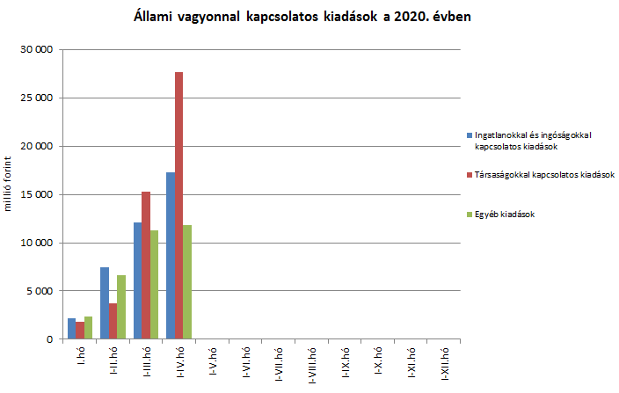

A **Nemzeti Kutatási, Fejlesztési és Innovációs Alapból** az első négy hónapban 45,9 milliárd forint teljesült, melyből 4,4 milliárd forint Kutatási Alaprészen, 34,3 milliárd forint pedig az Innovációs Alaprészen keresztül valósult meg.

Az elkülönített állami pénzalapok kiadásai közül jelentősebb összeget tett ki a **Nemzeti Foglalkoztatási Alapból** finanszírozott Start-munkaprogram kiadása, mely április végéig 46,4 milliárd forintban teljesült. E kiadás az előző év azonos időszakában teljesített összegtől 8,2 milliárd forinttal maradt el.

A **Bethlen Gábor Alap** kiadásaiból a nemzetpolitikai célokra 6,9 milliárd forint került kifizetésre, mely többek között számos egyedi támogatásra szolgált.

A **Nyugdíjbiztosítási Alap** 2020. I-IV. havi **nyugdíjkiadásai** 1203,3 milliárd forintban teljesültek, ami 70,9 milliárd forinttal haladta meg az előző év azonos időszakának kiadásait. Az első négyhavi kifizetések tartalmazzák a tavalyi év magasabb inflációs hatása miatti 0,7%-os kiegészítő nyugdíjemelés, és a tárgyévre tervezett 2,8%‑os nyugdíjemelés összegét.

A nyugellátási kiadásokon belül a korbetöltött öregségi nyugellátások 7,3%-kal, míg a nők 40 éves jogosultsági idejével igénybe vehető korhatár alatti ellátások 3,4%-kal haladták meg az előző év azonos időszakának kiadásait. Az eltérő volumenű tendenciák magyarázata, hogy 2019-ben nem változott az öregségi nyugellátásra jogosultság 64 éves korhatára, így az év egészében folyamatosan kerültek megállapításra új ellátások. Az öregségi nyugdíjkorhatár betöltésével a korábban nők40‑el nyugdíjjogosulttá válók is jelentős számban kerültek át a korbetöltött öregségi nyugellátások csoportjába. A korbetöltött öregségi nyugellátások korhatára 2020. január 1-jétől fél évvel, 64,5 évre emelkedett. A korhatáremelés következtében 2020 első félévében – a folyamatban lévő ügyek lezárásán túl – nem kerül sor új ellátás megállapítására, emiatt az öregségi nyugellátásra jogosultak létszáma az első félévben várhatóan jelentősen csökkenni fog. A nők 40 éves jogosultsági idejével igénybe vehető korhatár alatti ellátásokra a korhatáremelés nincs hatással, így ezen az ellátási jogcímen az első félév végéig folyamatos ellátásszám-növekedés lesz tapasztalható. A nyugellátási kiadások ellátási jogcímeinek alakulását a következő ábra mutatja be:

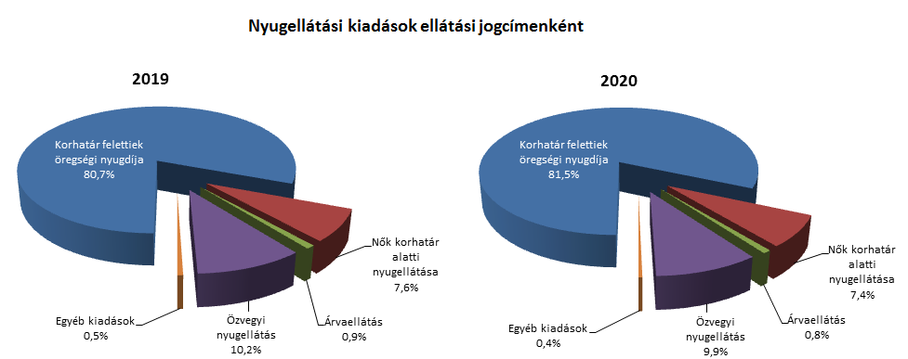

Az **Egészségbiztosítási Alap kiadásainak** összetételét a következő ábra mutatja be:

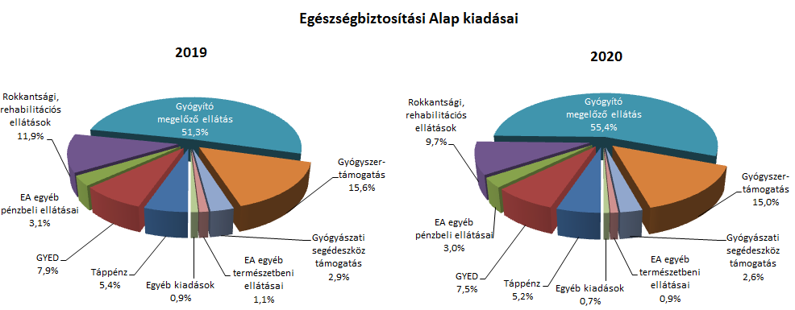

Az Egészségbiztosítási Alapon belül a legnagyobb kiadási előirányzatot képező **gyógyító-megelőző ellátásokra** kifizetett összeg 520,1 milliárd forint volt az első négy hónapban, ez 111,5 milliárd forinttal több, mint a bázisidőszak értéke. Az előző évhez viszonyított magasabb összegű kiadás meghatározó részben a célelőirányzatoknál (az adósságrendezésre február és március hónapban biztosított többletfinanszírozással, valamint a 2019. júliusi 8%-os és a 2020. januári – a 2018. évi bérhez viszonyított – 14%‑os béremeléssel összefüggően), valamint az összevont szakellátásnál (azon belül elsősorban a nagyértékű gyógyszerfinanszírozásnál) jelentkezik.

**Gyógyszertámogatásra** az év első négy hónapjában 140,5 milliárd forintot fordítottak, amely 16,2 milliárd forinttal több az előző év azonos időszakában kifizetett összegnél.

Az Egészségbiztosítási Alap összes kiadásának 25,4%-át a pénzbeli ellátásokra fordított összeg adta. Az ellátások részletes bemutatását a következő táblázat tartalmazza:

|  |  |  |  |  |
| --- | --- | --- | --- | --- |
| **Az Egészségbiztosítási Alap pénzbeli ellátásokra fordított kiadásainak alakulása (milliárd forint)** | | | | |
| **Megnevezés** | **2019.**  **I-IV. hó** | **2020.** **I-IV. hó** | **Eltérés** | |
| **Mrd Ft** | **%** |
| **Pénzbeli ellátások** | **225,1** | **238,4** | **13,3** | **105,9** |
| *Ebből:* |  |  |  |  |
| *Rokkantsági, rehabilitációs ellátások* | 94,7 | 91,3 | -3,4 | 96,4 |
| *Gyermekgondozási díj* | 63,0 | 70,4 | 7,4 | 111,7 |
| *Táppénz* | 42,7 | 48,8 | 6,1 | 114,3 |

### A költségvetési szervek és szakmai fejezeti kezelésű előirányzatok alakulása

A **„Költségvetési szervek bevételei”** mérlegsoron 2020 első négy hónapjában 668,6 milliárd forint bevétel keletkezett, mely 9,4%-kal magasabb az előző év azonos hónapjaihoz képest. Az intézmények bevételeiből az alábbi tételek emelhetők ki: 377,5 milliárd forint a Nemzeti Egészségbiztosítási Alapkezelő által az egészségügyi intézményeknek utalt támogatás, mely tartalmazza az egészségügyi intézmények adósságrendezésére biztosított összegeket, és szerepet játszott a két év azonos időszakának bevételei közötti eltérésben, 54,6 milliárd forint a 2014-2020 közötti kohéziós politikai operatív programok előirányzat-felhasználási számlájáról közvetlenül érkezett bevétel, több intézmény részére, különböző projektek támogatási előlegeként, valamint 10,3 milliárd forint a Megyei Szakképzési Centrumokhoz érkező bevétel, a szakképzési rendszerek átalakításával, továbbá a felnőttoktatási tevékenység finanszírozásával kapcsolatos törvényi sorokról.

A „**Szakmai fejezeti kezelésű előirányzatok saját bevételei”** mérlegsor bevételei 2020 első négy hónapjában 227,7 milliárd forintot tettek ki, mely 165,7 milliárd forinttal magasabb az előző év azonos hónapjaihoz képest. A bevételek jelentős részét az „Alapok alapja GINOP pénzügyi eszközök” törvényi sorra befolyt bevételek teszik ki (150,1 milliárd forint), mely nem uniós bevételként jóváírt tétel, az ilyen jellegű bevétel a 2019. év azonos időszakában nem volt jelentős összegű.

A nem a XLII. A költségvetés közvetlen bevételei és kiadásai fejezetbe érkező uniós bevételek kimutatására az **„Uniós fejezeti kezelésű előirányzatok bevétele”** mérlegsor szolgál, melyen áprilissal bezárólag minimális, 0,1 milliárd forint bevétel keletkezett. Ez az éves előirányzat 1,1%-ának felel meg.

**A 2020. április végi, több mint 896 milliárd forint összegű bevételek** megoszlását a következő grafikon szemlélteti:

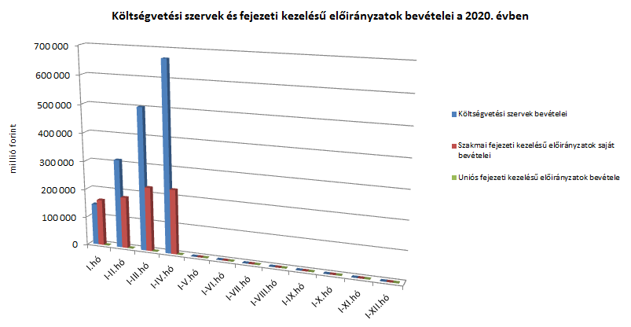

**A „Költségvetési szervek kiadásai”** mérlegsoron 2020 első négy hónapjában 2481,5 milliárd forint kiadás keletkezett, mely 31,0%-kal magasabb az előző év azonos hónapjaihoz képest. Az intézmények teljesítéséből 1125,2 milliárd forintot tett ki a személyi juttatásokra és szociális hozzájárulási adóra, a munkaadókat terhelő járulékokra kifizetett összeg, mely 49,5 milliárd forinttal magasabb, mint az előző év azonos időszakának kiadásai. Ezen kívül az alábbi nagyobb összegű kifizetések történtek: 359,2 milliárd forint a „Külképviseletek igazgatásánál”, melyből a koronavírus-járványhoz kapcsolódó egészségügyi eszközbeszerzések 328,1 milliárd forintot tettek ki, 125,3 milliárd forint a Honvédelmi Minisztérium Védelemgazdasági Hivatal Anyagellátó Raktárbázis Központnál főként harckocsik és helikopter beszerzésére, 53,1 milliárd forint az Állami Egészségügyi Ellátó Központnál a koronavírus-járványhoz kapcsolódó egészségügyi eszközbeszerzésekre, 41,0 milliárd forint a Honvédelmi Minisztérium Védelemgazdasági Hivatala központi költségvetéséből Gripen repülőgépek bérleti díjára, illetve szolgáltatások kifizetésére, valamint 28,8 milliárd forint a Nemzeti Adó- és Vámhivatal befizetése a Központi Maradványelszámolási Alapba. A két év első négy hónapjának kiadásai közötti eltérést okozó számos tényező közül kiemelhetők elsősorban a „Külképviseletek igazgatásánál”, valamint az Állami Egészségügyi Ellátó Központnál a koronavírus-járványhoz kapcsolódó egészségügyi eszközök beszerzése érdekében kifizetett összegek.

**Az „Egyéb szakmai fejezeti kezelésű előirányzatok kiadásai”** mérlegsor kiadásai 2020 első négy hónapjában 981,3 milliárd forintot tettek ki, mely 9,7%-kal magasabban teljesültek az előző év azonos hónapjaihoz képest. Ezen időszak teljesítéséből az alábbi tételek emelhetők ki: 146,0 milliárd forint normatív finanszírozásra (köznevelési célú humánszolgáltatás és működési támogatás, hit- és erkölcstanoktatás és tankönyvtámogatás, köznevelési szerződések, szociális célú humánszolgáltatások, nem állami felsőoktatási intézmények támogatása), 49,7 milliárd forint a közúthálózat fenntartására és működtetésére, 44,0 milliárd forint maradvány befizetése az „Állami többletfeladatok” törvényi sorról a Központi Maradványelszámolási Alapba, 43,7 milliárd forint az autópálya rendelkezésre állási díj, 29,1 milliárd forint a Modern Városok Program keretében megvalósuló fejlesztésekre, 23,2 milliárd forint a nemzeti agrártámogatásokra, 19,8 milliárd forint a „Beruházás ösztönzési célelőirányzat” sor kiadása, valamint 19,3 milliárd forint a nagycsaládosok személygépkocsi-szerzési támogatására. A két év azonos időszakának kiadásai közötti eltérést okozó számos tényező közül kiemelhetők többek között a normatív finanszírozásra fordított összegek, valamint a nagycsaládosok személygépkocsi-szerzési támogatása.

Az **„Uniós programok kiadásai”** mérlegsoron 2020. első négy hónapjában 842,0 milliárd forint összegű kifizetés történt, amely az éves előirányzat 50,1%-os teljesítését jelenti. A felmerült kiadások túlnyomó részét a 2014-2020-as programozási időszak kohéziós operatív programjai adták, összesen 689,4 milliárd forint értékben. Ebből április végéig a legjobban teljesítő operatív programok: a Gazdaságfejlesztés és Innovációs Operatív Program 278,5 milliárd forint, valamint az Integrált Közlekedésfejlesztési Operatív Program 144,0 milliárd forint kifizetéssel.

A **2020. április végi, közel 4305 milliárd forint összegű kiadások** megoszlását a következő grafikon szemlélteti:

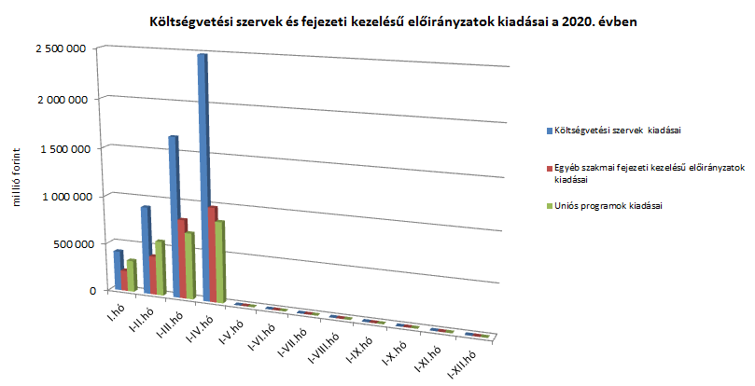

### Kamategyenleg

A bevételek és kiadások egyenlegeként adódó 211,0 milliárd forint összegű **nettó kamatkiadás** 81,6 milliárd forinttal lett több az előző év azonos időszakához képest, mely a kamatfizetések éven belüli eltérő lefutásával magyarázható.

**A kamategyenleg összetétele (milliárd forintban)**

|  |  |  |  |  |
| --- | --- | --- | --- | --- |
|  | | | **I-IV. hó** | |
| **2019** | **2020** |
| **1. Bevétel** | | | **73,3** | **49,6** |
|  | **1.1. Forint** | | **73,5** | **49,9** |
|  |  | *1.1.1. Államkötvények kamata* | *73,4* | *49,1* |
|  |  | *1.1.2. Kincstárjegyek kamata* | *0,0* | *0,0* |
|  |  | *1.1.3. Repóügyletek kamata* | *0,0* | *0,2* |
|  |  | *1.1.4. KESZ forint-betét kamata* | *0,1* | *0,6* |
|  | **1.2. Deviza** | | **-0,2** | **-0,3** |
|  |  | *1.2.1. Devizaműveletek kamatelszámolásai* | *-0,2* | *-0,3* |
|  |  |  |  |  |
| **2. Kiadás** | | | **202,7** | **260,6** |
|  | **2.1 Forint** | | **120,9** | **157,6** |
|  |  | *2.1.1. Forinthitelek kamata* | *12,6* | *12,7* |
|  |  | *2.1.2. Államkötvények kamata* | *82,2* | *114,2* |
|  |  | *2.1.3. Kincstárjegyek kamata* | *26,1* | *30,7* |
|  |  | *2.1.4. Repóügyletek kamata* | *0,0* | *0,0* |
|  |  | *2.1.5. Egyéb függő tételek* | *0,0* | *0,0* |
|  | **2.2. Deviza** | | **81,8** | **103,0** |
|  |  | *2.2.1. Devizahitelek kamata* | *4,8* | *5,8* |
|  |  | *2.2.2. Devizakötvények kamata* | *77,0* | *97,2* |
|  |  |  |  |  |
| **3. Kamategyenleg** | | | **129,4** | **211,0** |

#### II. Az államháztartás központi alrendszerének finanszírozása

#### Állományi adatok

**A központi költségvetés adóssága április** végéig 1243,8 milliárd forinttal **növekedett** négy, egymást részben ellensúlyozó tényező következtében:

* **Az első tényező** a nettó forintkibocsátás 842,5 milliárd forint összegben, ami a költségvetés éves hiányát és részben a lejáró devizaadósságot finanszírozza.
* **A második – növelő hatású – tényező** a forint árfolyamának az elmúlt év végéhez képest bekövetkezett gyengülése, amely az adósság devizában fennálló részének forintban számított nyilvántartási értékét 314,4 milliárd forinttal növelte.
* **A harmadik – szintén növelő hatású – tényező** a deviza-keresztárfolyamok változása és egyéb tényezők miatt bekövetkezett mark-to-market betétállományok növekedése 110,3 milliárd forint összegben.
* **A negyedik – előbbiekkel ellentétes, csökkentő hatású – tényező** a nettó devizatörlesztés, amely 23,4 milliárd forinttal csökkentette a költségvetés adósságát.

Az előzetes adatok szerint április végén a **központi költségvetés forint- és devizaadóssága** az alábbiak szerint alakult:

A központi költségvetés adósságának alakulása 2020-ban, milliárd forint



*Megjegyzés: a táblában szereplő tizedes eltérések kerekítésből adódnak.*

**A központi költségvetés devizaadóssága** április végéig 291,0 milliárd forinttal 5412,2 milliárd forintra növekedett az elmúlt év végéhez képest. A devizaadósság részaránya a 2019. év végi 17,3%-os szintről 17,5%-os szintre emelkedett a teljes adósságon belül.

**A költségvetés forintadóssága** április végéig 842,5 milliárd forinttal nőtt, és 25 199,6 milliárd forintot ért el, a forint részarány a teljes államadósság 81,5%-át teszi ki. 2019 decemberében ez az arány 82,1% volt.

2020. április végén a lakossági állampapírok állománya 8823,4 milliárd forintot tett ki, ami 250,6 milliárd forint csökkenést jelent 2019. december vége óta. A csökkenést elsősorban a koronavírus-járvány következtében kialakult bizonytalan helyzet okozta. A kijárási korlátozások következtében jelentősen visszaesett lakossági állampapír-kereslet döntő hányadát a Magyar Állampapír Plusz értékesítése képezte.

A kizárólag lakossági ügyfelek által vásárolható Magyar Állampapír Plusz állomány április végéig 671,6 milliárd forinttal növekedett, hó végére 3807,6 milliárd forintot ért el. A nyomdai úton előállított Magyar Állampapír Plusz állománya 71,3 milliárd forint növekedés következtében 131,5 milliárd forint volt hó végén. Az egy évnél hosszabb futamidejű Prémium Magyar Állampapír állománya, a forgalmazóktól történő visszavásárlás következtében 2020. április végén 52,7 milliárd forinttal csökkent, amely így 2465,6 milliárd forintot tett ki.

A már nem értékesített Bónusz Magyar Állampapír 121,0 milliárd forint csökkenést követően 330,4 milliárd forintos állománnyal zárt hó végén. A kétéves futamidejű, fix kamatozású állampapír állománya 63,7 milliárd forint összegű csökkenése következtében 151,4 milliárd forintra mérséklődött április hó végéig. Az Egyéves Magyar Állampapír állománya 1448,1 milliárd forint volt április végén, ami 709,9 milliárd forinttal alacsonyabb a 2019. év végi állománynál. Az Egyéves Magyar Állampapír állománycsökkenésének oka, hogy a lakossági befektetők lejáró értékpapírjaikból képződő bevételeiket Magyar Állampapír Plusz vásárlására fordítják.

Az ÁKK Zrt. április hó folyamán 111,4 milliárd forint összegben vásárolt vissza lakossági állampapírokat a forgalmazó bankoktól.

A külföldi befektetők állampapír-állománya áprilisban 23,4 milliárd forinttal emelkedett az előző hónaphoz képest. A külföldi állomány 99,4%-a, 4014,8 milliárd forint államkötvény és 0,6%-a, 23,9 milliárd forint diszkontkincstárjegy. A külföldi állomány átlagos hátralévő futamideje április végén 5,7 év volt, amely azonos az előző hónap végén mért értékkel.

A deviza-államadósság kockázatainak csökkentése érdekében az ÁKK Zrt. swap műveleteket köt, amiből az adósságállomány részét képezik az ezen ügyletek után az ÁKK Zrt.-nél elhelyezésre kerülő fedezeti összegek (az ún. mark-to-market betétek) az egyéb kötelezettségek soron. Az elmúlt években az egyéb devizák (főként az USD) jelentősen felértékelődtek az euróhoz képest, az emiatt keletkező többletadósságot viszont a swapkötéssel sikerült kizárni. A vizsgált időszakban az egyéb kötelezettségek állománya 110,3 milliárd forinttal növekedett. Április végén az állomány 313,9 milliárd forintot tett ki, ami a teljes államadósság 1,0%-a.

1. **Kamatok, hozamok alakulása**

A diszkontkincstárjegyek áprilisi aukcióin a havi átlagos fedezettség az előző havi 1,5-ről 1,9-re emelkedett. A kötvényaukciókon a havi átlagos fedezettség az előző havi 1,6-ről 3,1-re nőtt.

A 3 hónapos diszkontkincstárjegy utolsó áprilisi aukcióján a hozam az egy hónappal korábbi aukcióhoz képest 21 bázisponttal emelkedett, és 1,00%-ot tett ki. A 12 hónapos kincstárjegy utolsó áprilisi aukcióján a kialakult átlaghozam 1,12% lett, amely 27 bázisponttal magasabb a márciusi értéknél.

A 3 éves kötvényaukción a hozam 1,41%-ot tett ki, amely 27 bázisponttal magasabb, mint az utolsó márciusi aukción kialakult átlaghozam. Az 5 éves kötvény utolsó áprilisi aukcióján az átlaghozam 1,42%-ot ért el, amely 1 bázisponttal elmarad az utolsó márciusi aukción kialakult átlaghozamtól. A 10 éves kötvényaukció 2,46%-os átlaghozama 28 bázisponttal magasabb, mint az utolsó februári aukción kialakult átlaghozam. A 15 éves kötvényaukció 2,73%-os átlaghozama 4 bázisponttal elmarad a legutóbbi, februári aukción kialakult átlaghozamtól.

1. * Az államháztartás központi alrendszerének havonkénti részletes adatai megtalálhatók a Magyar Államkincstár honlapján (http://www.allamkincstar.gov.hu).